# 嘉兴致信生产管理系统说明书

### 1.管理平台访问地址及密码(仅内网访问)

服务器系统用户名jxzx,密码123456

服务器宝塔管理平台(<http://192.168.1.2:8888>)用户名jxzx密码jxzx123456

生产管理平台(<http://192.168.1.2>)用户名jxzx密码jxzx123456

### 2.生产管理平台部分功能解释

#### 2.1订单管理

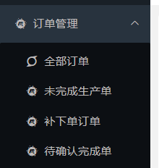

全部订单：全部订单(可添加订单、查看生产进度、补下单、终止生产、提前出库、打印订单)

未完成生产单：未确认完成的订单（功能同上）

补下单：全体补下单类型的订单

待确认完成单：生产进度已到100%未确认完成的订单(在此完成订单)

#### 2.2 发货单导出

确认完成的订单会在此显示，勾选需要导出的订单后，点击导出会下载固定格式的excel，方便复制到发货单中，框选后复制即可自动填充到发货单模板。

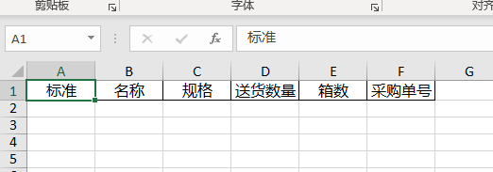

### 3.利用宝塔平台进行数据备份

1.点击左侧

2.点击

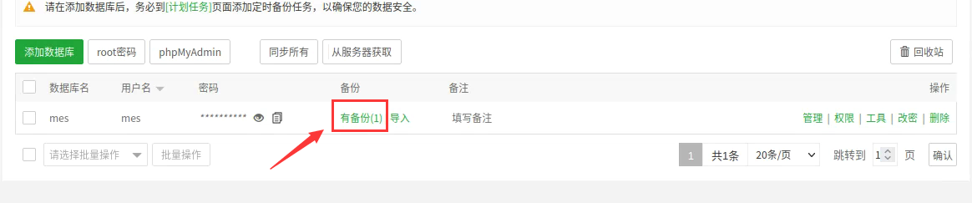

3.点击

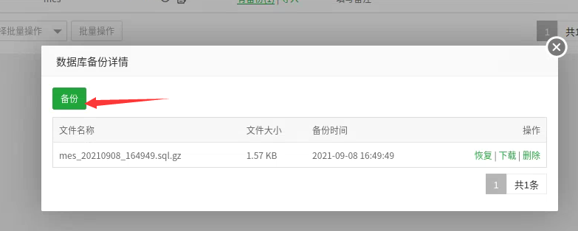

4.下载后妥善保存即可

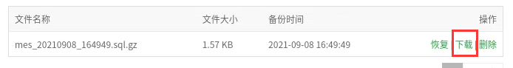

### 4.登录界面的此按钮为进入确认生产流程网页(实际未使用、相当于电脑版扫码器)

